CẤU TRÚC BACKEND PYTHON

Xây dựng 1 platform thương mại điện tử:

1. Hệ thống bán hàng: mỗi người đều có thể tạo cửa hàng và có thể bán hàng + mua hàng.

-xây dựng 1 hệ thống Backend - flask.

-public và cho phép mua bán hàng.

-người bán, người mua, giỏ hàng, thống kê.

-github cho project.

2. Mỗi buổi: làm đến day mấy và làm project.

Cấu trúc dự án python

Cấu trúc của 1 Repo

Code style

API Design

Automation

là những yếu tố cần thiết cho một chu kỳ phát triển lành mạnh. Cấu trúc Repository là một phần quang trọng trong kiến trúc dự án của bạn

When a potential user or contributor lands on your repository’s page, they see a few things:

0 Project Name

. Project Description

. Bunch O’ Files

RESTful API là một tiêu chuẩn dùng trong việc thiết kế API cho các ứng dụng web (thiết kế Web services) để tiện cho veijec quản lý các resource. Nó chú trọng vào tài nguyên hệ thống (tệp văn bản, ảnh, âm thanh, video, hoặc dữ liệu di động...) bao gồm các trạng thái tài nguyên được định dạng và được truyền tải qua HTTP

GET POST PUT DELETE.

GET POST được sủ dụng nhiều nhất

Restful API được hoạt động như thế nào

- API được xây dựng trên chính 2 thành phần: Request và Response

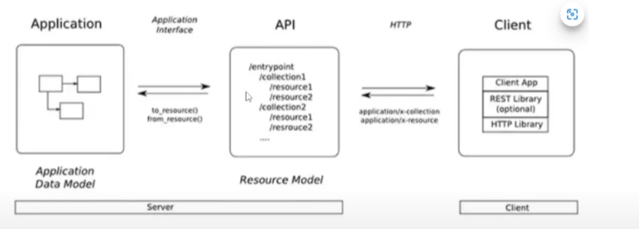

Cấu trúc HTTP REQUEST

URL

* URL là địa chỉ duy nhất cho 1 request, thường là đường dẫn tới một hàm xử lý logic
* CÓ 9 loại method, 2 loại được sử dụng phổ biến nhất là POST và GET
* Headers
* Là nơi chứa các thông tin cần thiết của một request nhưng end-users không biết có sự tồn tại của nó. Ví dụ: Độ dài của request body, thời gian gửi request, loại thiết bị đang sử dụng, loại động dạng cái response mà client có đọc được…
* Body
* Là nơi chứa thông tin mà client sẽ điền

STATUS CODE

Ưu điểm của RESTful API

* Giúp cho ứng dụng rõ ràng hơn
* REST URL đại diện cho resource chứ không phải hành động
* Dữ liệu được trả về với nhiều định dạng khác nhau như: xml, html, json…
* Code đơn giản và ngắn gọn
* REST chú trọng vào tài nguyên của hệ thống
* Những trang web ngày này thường sử dụng REST API để cho phép kết nối đến dữ liệu của họ. Trong đó, facebook cũng cung cấp các REST API để giúp các ứng dụng bên ngoài kết nối đến dữ liệu của họ

CSDL của sách

